**Instituto Politécnico Nacional**

**ESIME**

**Unidad Culhuacán**

**Nombre del alumno:**

**Mejía Castañeda Bryan Emmanuel**

**Unidad de aprendizaje:**

**Estructura de datos**

**Proyecto: La máquina enigma**

**Grupo:**

**3CV25**

**Fecha:14/06/2023**

**Profesor: Cruz García Oscar**

La máquina enigma

Funcionamiento del proyecto

**Objetivo:** Desarrollar un programa que le solicite al usuario que ingrese un texto o que lea un documento de texto (extensión .txt) y cifre el contenido del texto ingresado por el usuario mediante el teclado o por el documento de texto, y el resultado del cifrado lo guarde en un documento de texto (extensión .txt) en el escritorio del usuario, realizando el cifrado del texto ingresado utilizando árboles binarios de búsqueda.

**Requerimientos del sistema:**

* Visual Studio Community 2022 configurado para programar en C/C++
* Documento de texto (extensión .txt) OPCIONAL

**Desarrollo:**

**Inclusión de librerías**

Primero que nada, incluimos la librería “fstream”, que nos permite el leer y escribir documentos en nuestro equipo mediante C++, en este caso documentos de texto (.txt) para realizar la lectura del documento a cifrar, como para la creación y escritura del archivo donde se guardará el resultado del cifrado.

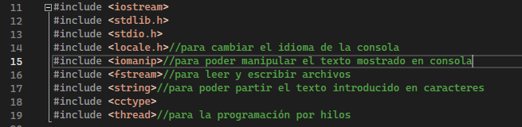

**Inclusión de clases**

Una vez incluidas las librerías necesarias tanto para la lectura y escritura de archivos, incluimos los archivos de cabecera de las clases creadas para el programa para cada árbol binario de búsqueda.

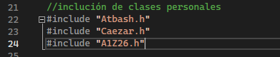

**Definición de objetos**

Una vez incluidas dichas librerías definimos los siguientes objetos 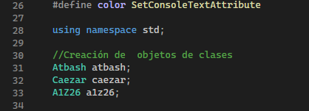

Color se utilizará para cambiar el color del texto de la consola, mientras que el objeto atbash, caezar y a1z26 son objetos que se utilizan para los árboles para cada uno de sus respectivos cifrados.

Para enseguida realizar el prototipado de nuestras funciones que utilizaremos para nuestro programa

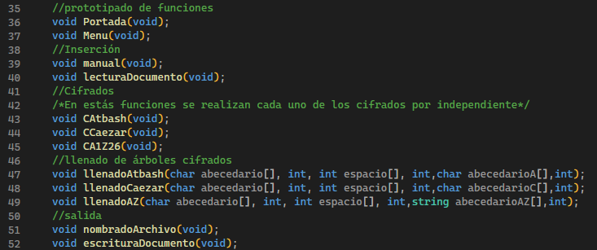

**Declaración de variables globales**

A continuación, declaramos nuestras variables globales que utilizaremos para definir los nodos de nuestros árboles y de nuestro archivo de salida, así como la dirección del escritorio del usuario

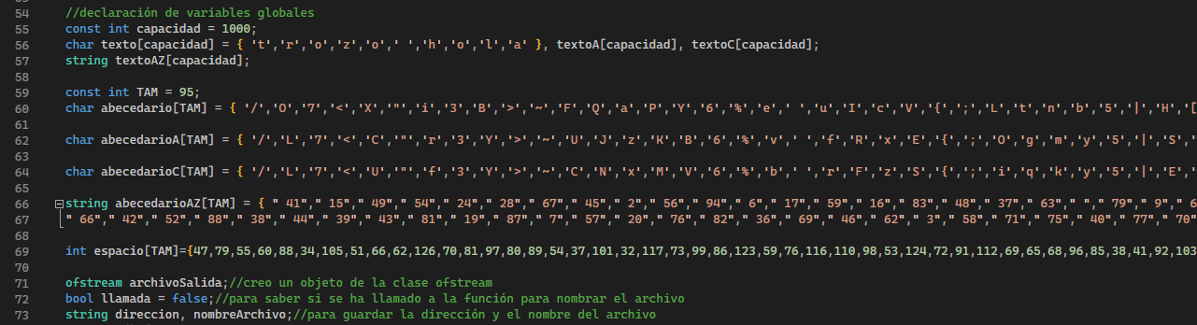

La variable TAM de tipo entero constante se utiliza para definir el tamaño de los arreglos de los abecedarios, además de para pasar como parámetro el tamaño de dichos arreglos a las funciones para llenar cada uno de los árboles, mientras que el objeto de la clase “ofstream” llamado “archivoSalida”, es para crear y escribir en el archivo donde se guardará el resultado del cifrado. La variable de tipo “string” llamada “direccion” se utiliza para guardar la dirección de la carpeta del usuario a la que posteriormente se concatena la carpeta “desktop” para apuntar al escritorio del usuario, mientras que la variable del mismo tipo llamada “nombreArchivo” se utiliza para almacenar el nombre del archivo que tendrá el archivo de salida en caso de que el usuario elija nombrar el documento de texto (.txt) manualmente.

**Explicación de la función “main” pt1**

Una vez realizado la declaración de las variables globales, en la función principal creamos los hilos que se encargarán de ejecutar las siguientes funciones: Portada, lleandoAtbash, llenadoCaezar, llenadoAZ.

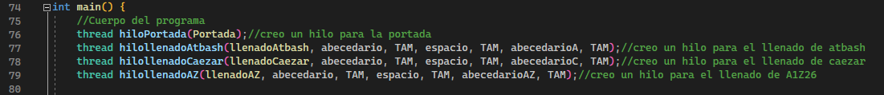

Esto hecho con el fin que mientras se está mostrando la portada del programa que muestra información sobre el proyecto y quien lo realizó, se están llenado los árboles de cada uno de los 3 cifrados a utilizar, para seguir con la inclusión de cada uno de los hilos previamente creados.

En los argumentos de los hilos, se pone el nombre de la función que se va a ejecutar, además de los nombres de los argumentos que recibe dicha función en caso de que esté los reciba.

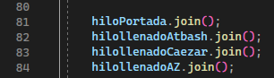

Una vez creados los hilos, se unen a la ejecución principal del programa.

Después de que termina la ejecución de cada uno de los hilos se procede a llamar a la función llamada “Menu”.

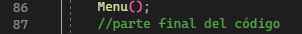

**Explicación de la función “Menu”**

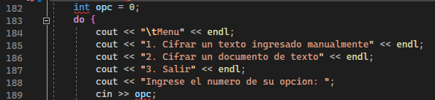

Primero define una variable de tipo entero llamada “opc” que será utilizada para almacenar el número de la opción que desea realizar, para enseguida en un ciclo repetitivo “do-while” mostrar las opciones del menú para solicitarle al usuario que ingrese la opción que desea.

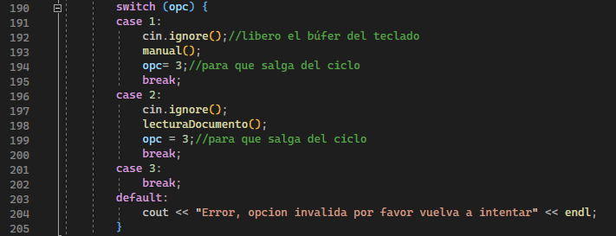

Para posteriormente determinar mediante un switch que opción se realizará.

Dependiendo de si el usuario elije la opción 1, ignora el último carácter ingresado por teclado, siendo el símbolo salto de línea, para enseguida invocar a la función manual, para que, como última opción, la variable opc valga tres para que el programa salga del menú y se cierre el programa.

Dependiendo de si el usuario elije la opción 2, ignora el último carácter ingresado por teclado, siendo el símbolo de salto de línea, para enseguida invocar a la función “lecturaDocumento”, para posteriormente igualar “opc” a 3 para que el programa salga del menú y posteriormente se cierre.

En caso de que el usuario elija la opción 3, el programa sale del menú para posteriormente regresar a la función principal cerrando el programa.

En caso de que el usuario ingrese alguna otra opción distinta a las 3 definidas, se le indica que la opción ingresada no es válida y que por favor ingrese una opción válida, para posteriormente se limpie la pantalla después de haber esperado 5 segundos, para que ahora si se pueda repetir el ciclo do while.

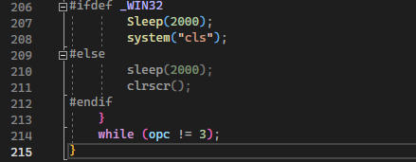

**(parte final del ciclo do while)**

Primero pregunta al kernel si se está ejecutando en Windows, en caso de que sea verdadera la respuesta, espera 2 segundos, para posteriormente limpiar pantalla mediante system(“cls”), y en caso de que sea falsa la respuesta, espera 2 segundos para enseguida limpiar pantalla con “clrscr()”. Para enseguida verificar si opc es distinto a 3.

**Explicación de la función “manual”**

Primero definimos una variable que se utilizará como manipulador para cambiar el color del texto de la consola, y le asignamos el valor obtenido de STD_OUPUT_HANDLE

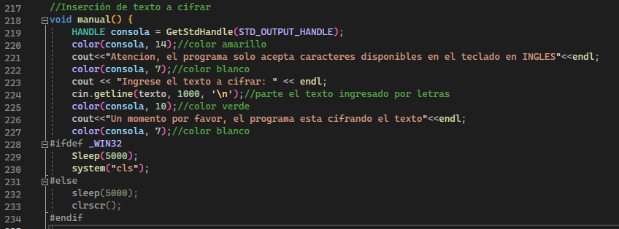

Esto se hace para poder manipular el color del texto a voluntad, para enseguida informarle al usuario que el programa solo acepta caracteres disponibles en la tabla ASCII (en el teclado inglés), para enseguida solicitarle a usuario que ingrese el texto que se va cifrar, guardándolo en el arreglo texto de 1000 espacios definido globalmente en el programa, para guardar el texto ingresado por el usuario en el arreglo utilizamos “cin.getline(texto,1000,’\n’);” para indicarle que obtenga la línea completa ingresada por el usuario mediante el teclado, y lo guarde en el arreglo texto con un límite de 1000 caracteres y que se detenga cuando encuentre un salto de línea.

Para enseguida cambiar el color del texto, y mostrar al usuario que el programa está cifrando el texto (este texto solo sirve para simular que el programa está cifrando el texto ingresado, esto lo hace esperando 5 segundos para posteriormente limpiar la pantalla.

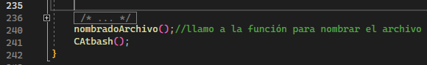

Para enseguida invocar a la función “nombradoArchivo”, y posteriormente llamar a la función “CAtbash” para empezar a hacer el cifrado del texto y terminar la ejecución de la función manual, para posteriormente regresar a la función menú, y luego a la parte final de la función main.

**Explicación de la función “nombreArchivo”**

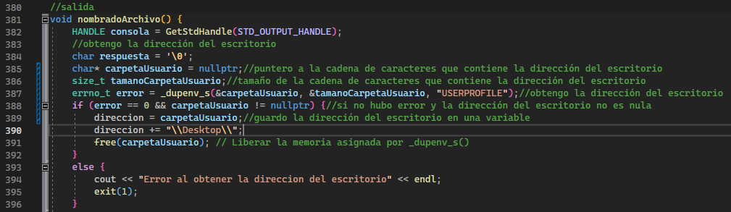

Se vuelve a declarar el manipulador de la consola para cambiar el color del texto, además de una variable de tipo char llamada “respuesta” inicializada con un valor nulo, para enseguida declarar un puntero a la cadena de caracteres llamada “carpetaUsuario” inicializada a un puntero nulo, para enseguida inicializar una variable de tipo “size_t” llamada “tamanoCarpetaUsuario” en la que se guardará el tamaño de la carpeta del usuario.

En seguida se declara una variable de tipo “errno_t” llamada “error” inicializada con la dirección de la carpeta del usuario, para enseguida comprobar si hubo algún error al obtener la dirección de la carpeta del usuario.

En caso de que no hubiese problema, guarda la dirección de la carpeta del usuario en la variable global llamada de tipo “string” llamada “direccion”, para enseguida concatenar la dirección del escritorio del usuario para después liberar la memoria asignada a la variable carpetaUsuario.

En caso de que hubiese algún, le indica al usuario que hubo un error al obtener la dirección del escritorio, y cierra el programa con el código 1 (indicando que sucedió un error en la ejecución del programa).

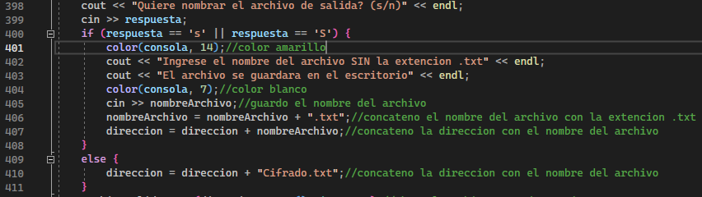

Enseguida de obtener la dirección del usuario, el programa le pregunta al usuario si quiere nombrar manualmente el archivo de salida.

En caso de que el usuario responda que sí, el programa le pide al usuario que ingrese el nombre que tendrá el archivo de salida, sin la extensión .txt, para después indicar que el archivo se guardará en el escritorio, para proceder a concatenar al nombre ingresado por el usuario, la extensión que tendrá el archivo, la cual es .txt, para enseguida concatenar a la variable dirección el nombre del archivo junto con su extensión.

En caso de que el usuario haya respondido que no, únicamente concatena a dirección el nombre del archivo definido en el código, el cual es Cifrado, con la extensión .txt a la variable direccion.

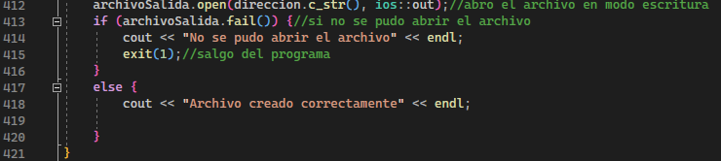

Una vez especificado el nombre del archivo, el programa abre el archivo en el escritorio con el nombre especificado en modo escritura, para enseguida si no falló la apertura de dicho archivo.

En caso de que haya fallado la apertura de dicho archivo de texto, le indica al usuario que no se pudo abrir el archivo, para posteriormente cerrar el programa con código 1(que hubo un error en la ejecución del programa).

En caso de que no haya fallado la apertura del archivo, indica al usuario que el usuario se creó correctamente, finalizando la ejecución de la función “nombradoArchivo”.

**Explicación de la función “CAtbash”**

Una vez se obtiene el texto tanto del usuario mediante la función “manual” o del documento de texto mediante la función “lecturaDocumento” y el texto se guarda en el arreglo de tipo char de 1000 espacios, se llama a la función “CAtbash”.

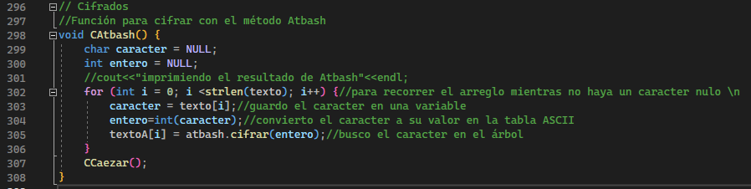

Lo que hace esta función, es que primero declara una variable de tipo char llamada “caracter” inicializada a nulo, al igual que con la variable de tipo int llamada “entero” inicializada a nulo. Dichas variables se utilizan para obtener el valor del arreglo “texto” en el espacio correspondiente del ciclo “for”.

El ciclo for se repetirá hasta que “strlen(texto)” encuentre un valor nulo en el arreglo “texto”, y en cada iteración se asigna a la variable “caracter” el valor que tenga el arreglo “texto” correspondiente a la iteración del ciclo for, para enseguida obtener del valor de la tabla ASCII de dicho carácter de la variable “caracter” el cual se asigna a la variable “entero” .

Una vez obtenido el valor de dicho carácter que se encuentra en el espacio del arreglo correspondiente con la iteración del ciclo for, se llama al método “cifrar” del objeto “atbash”, pasando como parámetro la variable llamada “entero”, y el resultado que se obtiene se asigna al espacio correspondiente a la iteración del ciclo for al arreglo de tipo char de 1000 espacios llamado “textoA”.

Una vez sale del ciclo for, se llama a la función “CCaezar” para realizar el mismo proceso, de esta forma terminando la ejecución de la función “CAtbash”

**Explicación de la función “CCaezar”**

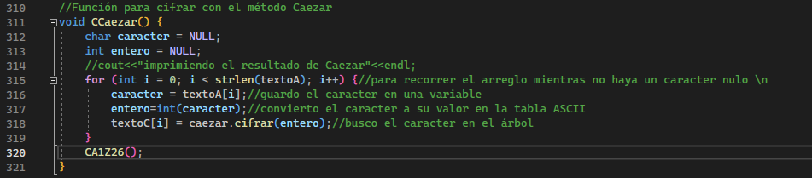

Esta función realiza exactamente el mismo proceso que la función CAtbash, con la única diferencia que en lugar de recorrer el arreglo llamado “texto”, recorre el arreglo llamado “textoA”, asignando el resultado del método “cifrar” del objeto “caezar” lo asigna al arreglo “textoC”, para luego llamar a la función “CA1Z26”.

**Explicación de la función “CA1Z26”**

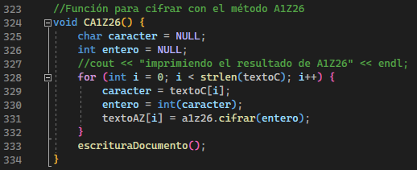

En esta función se realiza el mismo procedimiento que en la función “CAtbash” y “CCaezar” con la única diferencia de que en lugar de recorrer el arreglo llamado “texto” o el arreglo llamado “textoA” ya que en esta ocasión se recorre el arreglo llamado “textoC” y guardando el resultado del método “cifrar” del objeto “a1z26” en el arreglo “textoAZ”. Una vez hecho este proceso, se llama a la función llamada “escrituraDocumento”.

**Explicación de la función “escrituraDocumento”**

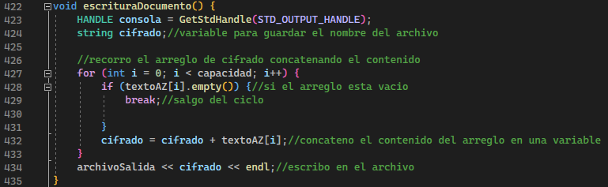

En esta función se define un manipulador llamado “consola” inicializado con el valor del manipulador de la salida estándar de consola, la cual se utilizará para cambiar el color del texto de la consola.

Luego se define una variable de tipo “string” llamado “cifrado”, en la que se guardará el contenido del arreglo “textoAZ”.

En el ciclo for se recorre el arreglo completo, y en cada iteración se comprueba si el arreglo está vacío.

En caso de que el arreglo esté vacío, se termina la ejecución del ciclo for.

En caso de que el arreglo no esté vacío se concatena el valor del contenido del arreglo llamado “textoAZ” a la variable “cifrado”. Cuando se termina el ciclo for el contenido de la variable cifrado se escribe en el archivo de salida que se creó casi al inicio del programa.

**Explicación de la función “llenadoAtbash”**

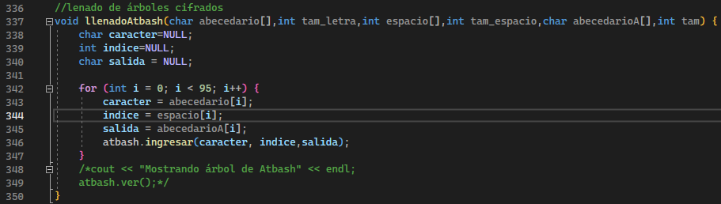

En esta función se llena el árbol binario de búsqueda para el cifrado Atbash.

Esta función recibe como parámetros el arreglo de tipo char llamado abecedario definido antes del programa, al igual que un entero el cual es la constante de tipo entero la cual es TAM definida antes del programa en las variables globales, después recibe el arreglo de tipo entero llamado espacio, al igual que la constante entera TAM, para después recibir el arreglo de tipo char llamado “abecedarioA” definido en las variables globales, para por último recibir otra vez la constante entera TAM.

La constante entera es para definir en la función el tamaño de los 3 arreglos que recibe la función.

En esta función se definen dos variables de tipo char llamadas “caracter” y “salida” inicializadas a nulo, para después inicializar la variable de tipo entero llamada índice a nulo.

Una vez inicializadas las variables mencionadas, se ejecuta un ciclo for que recorre cada uno de los tres arreglos, y el contenido de cada uno de los contenidos de los arreglos los asigna a una variable:

En la variable “caracter” se asigna el valor del arreglo “abecedario” en la iteración correspondiente al ciclo for.

En la variable “índice” se asigna el valor del arreglo “espacio” en la iteración correspondiente al ciclo for.

En la variable “salida” se asigna el valor del arreglo “abecedarioA” en la iteración correspondiente al ciclo for.

Una vez se asignan los valores de los arreglos, en cada iteración del arreglo se pasan como parámetros dichas variables al método “ingresar” del objeto atbash, con el orden de “caracter”, “indice y “salida”.

**Explicación de la función “llenadoCaezar”**

En esta función se realiza el mismo procedimiento que en la función “llenadoAtbash”, con la única diferencia de que en lugar de recibir como parámetro el arreglo de tipo char llamado “abecedarioA”, se recibe el arreglo del mismo tipo llamado “abecedarioC”.

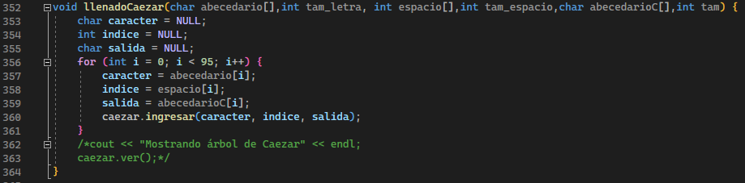

También en lugar de recorrer el arreglo “abecedarioA”, se recorre el arreglo “abecedarioC”, para después pasar como parámetro las variables que se mencionan en esta función que tienen el mismo nombre que las de la función anterior, al método “ingresar” del objeto Caezar, con el orden de “caracter”, “indice y “salida”.

**Explicación de la función “llenadoAZ”**

En esta función se realiza el mismo procedimiento que en las funciones “llenadoAtbash” y “llenadoCaezar”, con la diferencia que el tercer arreglo es de tipo “string” llamado “abecedarioAZ”.

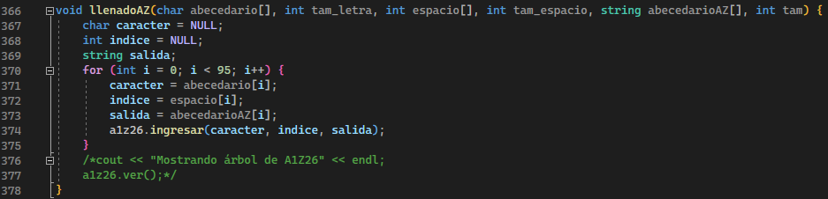

También en lugar de recorrer el arreglo “abecedarioA” o “abecedarioC”, se recorre el arreglo “abecedarioAZ”, para después pasar como parámetro las variables que se mencionan en esta función que tienen el mismo nombre que las de la función anterior, al método “ingresar” del objeto a1z26, con el orden de “caracter”, “indice y “salida”.

Además de que en lugar de que se declaré la variable salida de tipo char, se declara con el tipo string.

**Explicación de la función “main” pt2**

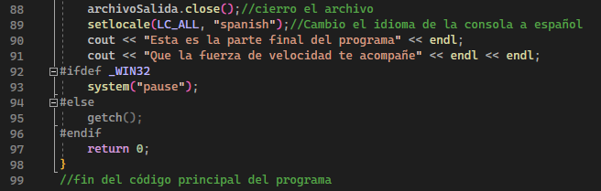

Una vez se realiza todos los procesos mencionados anteriormente de las funciones se regresa a la función principal para cerrar archivo en la cual se guarda el texto cifrado, para enseguida cambiar el idioma de la consola para indicarle al usuario que el programa ha finalizado.

**Explicación de las clases**

**En el archivo Atbash.h:**

Aquí se encuentra la definición de la estructura utilizada para la creación de cada nodo del árbol binario de búsqueda, además de cada uno de los métodos de la clase.

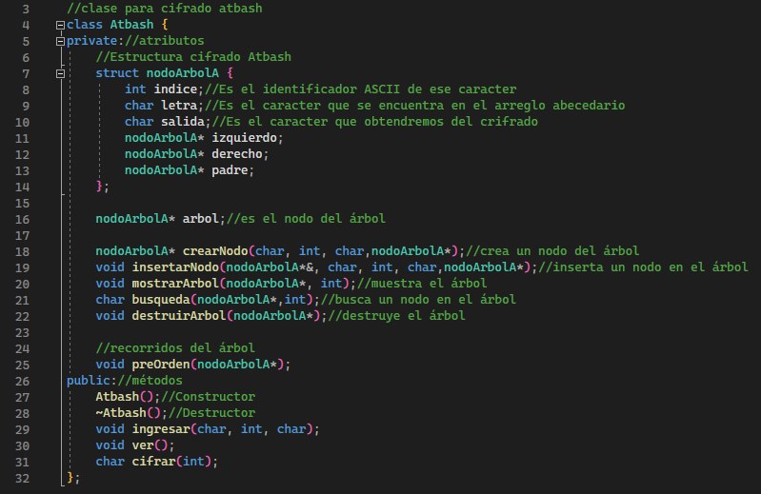

En la estructura llamada “nodoArbolA”, tiene los siguientes miembros:

* Un miembro de tipo int llamado “indice”.
* Un miembro de tipo char llamado “letra”
* Un miembro de tipo char llamado “salida”
* Un miembro puntero de tipo “nodoArbolA” llamado “izquierdo”
* Un miembro puntero de tipo “nodoArbolA” llamado “derecho”
* Un miembro puntero de tipo “nodoArbolA” llamado “padre”

Después de declararse la estructura “nodoArbolA” se define un objeto de tipo puntero “nodoArbolA” llamado “árbol”.

Después de hace el prototipado de las siguientes funciones miembro:

* Una función miembro puntero de tipo “nodoArbolA” llamada “crearNodo” que recibe un “char”, un “int”, un “char”, y un puntero de tipo “nodoArbolA”.
* Una función miembro de tipo “void” llamada “insertarNodo”, que recibe como parámetro un puntero por referencia de tipo “nodoArbolA”, un “char”, un “int”, un “char” y por último un puntero de tipo “nodoArbolA”.
* Una función miembro de tipo “void” llamada “mostrarNodo” que recibe como parámetros un puntero de tipo “nodoArbolA”, y un “int”.
* Una función de tipo “char” llamada “búsqueda” que recibe como parámetros un puntero de tipo “nodoArbolA” y un “int”
* Una función de tipo “void” llamada “destruirNodo”
* Una función de tipo “void” llamada “preOrden” que recibe como parámetro un puntero de tipo “nodoArbolA”

Y en los métodos:

* El constructor de la clase
* El destructor de la clase
* Un método de tipo “void” llamado “ingresar” que recibe como parámetros un “char”, un “int”, y otro “char”.
* Un método de tipo “void” llamado “ver” que no recibe parámetros.
* Un método de tipo “char” llamado ”cifrar” que recibe un “int”

**En el archivo Atbash.cpp**

**Inclusión de librerías**

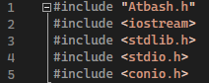

Primero que nada, se incluye el archivo de cabecera donde se encuentra la definición de la clase, además de incluir todas las librerías necesarias para la ejecución de los métodos de la clase.

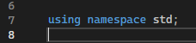

Después se especifica el espacio de nombre.

**Explicación de la función “crearNodo”**

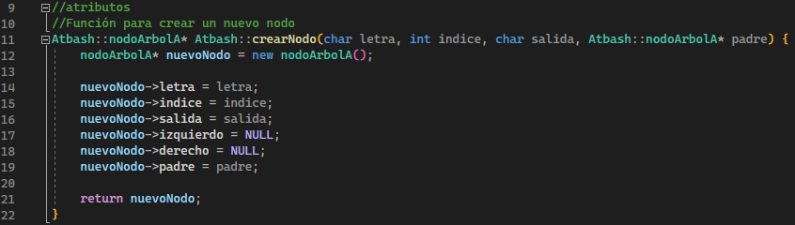

Primero que nada, tenemos que poner la clase a la que pertenece con el operador de resolutor de ámbito seguido del tipo de la función, la cual en este caso es “nodoArbolA”. Hago esto ya que el tipo “nodoArbolA” no está definido en el lenguaje C/C++, debido a ello tengo que poner la clase en la que ha sido definido ese nodo que pertenece la estructura poniendo la clase seguido del operador de resolutor de ámbito “::” seguido del tipo de dato, y esto se debe poner cada que haya un tipo de dato definido manualmente que no exista por defecto en el lenguaje C/C++.

También se debe poner la clase a la que pertenece la función miembro seguido del operador de resolutor de ámbito “::” seguido del nombre de la función miembro.

En la ejecución se define un puntero de tipo “nodoArbolA” dinámico perteneciente a “nodoArbolA” llamado “nuevoNodo”.

Una vez hecho esto, se define el puntero “nuevoNodo” que apunta a letra (letra hace referencia a ese miembro de la estructura llamada “nodoArbolA”, y este puntero le es asignado el valor de letra (letra hace referencia al atributo que recibe esta función miembro).

Una vez hecho esto, se define el puntero “nuevoNodo” que apunta a indice (indice hace referencia a ese miembro de la estructura llamada “nodoArbolA”, y este puntero le es asignado el valor de letra (indice hace referencia al atributo que recibe esta función miembro).

Una vez hecho esto, se define el puntero “nuevoNodo” que apunta a salida (salida hace referencia a ese miembro de la estructura llamada “nodoArbolA”, y este puntero le es asignado el valor de letra (salida hace referencia al atributo que recibe esta función miembro).

Una vez hecho esto, se define el puntero “nuevoNodo” que apunta al puntero izquierdo (izquierdo hace referencia a ese miembro de la estructura llamada “nodoArbolA”, y este puntero le es asignado el valor nulo.

Una vez hecho esto, se define el puntero “nuevoNodo” que apunta al puntero derecho (derecho hace referencia a ese miembro de la estructura llamada “nodoArbolA”, y este puntero le es asignado el valor de nulo.

Una vez hecho esto, se define el puntero “nuevoNodo” que apunta al puntero padre (padre hace referencia a ese miembro de la estructura llamada “nodoArbolA”, y este puntero le es asignado el valor de padre (padre hace referencia al atributo que recibe esta función miembro).

Después de esto retorna el “nuevoNodo” que se acaba de crear

**Explicación de la función miembro “insertarNodo”**

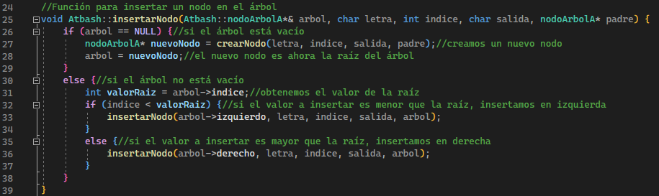

En el caso de esta función se pone el tipo de dato “void” seguido del nombre de la clase seguida el operador de resolutor de ámbito “::” seguido del nombre de la función miembro.

En la ejecución del método primero se comprueba si el árbol está vacío.

En caso de que sí esté vacío, se define un puntero de tipo “nodoArbolA” llamado “nuevoNodo” igualado al valor de la función miembro “crearNodo”.

En caso de que el árbol no está vacío, se inicializa con el valor que tenga el índice el árbol en la raíz, para enseguida comprobar si el valor del indice del nodo que se va a crear es menor que el valor del índice de la raíz.

En caso de que el indice del nodo a crear sea menor que el valor del índice se invoca a sí misma la función “insertarNodo” pero en el puntero correspondiente al árbol, apunta a izquierdo.

En caso de que el indice del nodo sea mayor al valor del indice de la raíz , se invoca a la misma función “insertarNodo”, pero en el puntero correspondiente al árbol apuntando a derecho.

**Explicación de la función miembro “mostrarArbol”**

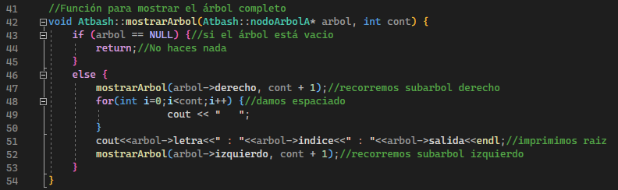

En esta función miembro, primero se comprueba sí el árbol está vacío.

En caso de que el árbol esté vacío retorna (para no hacer absolutamente nada).

En caso de que el árbol no esté vacío se llama la función a sí misma, pero pasando como parámetro el árbol, pero por el lado derecho, y aumentando a “cont” el valor de 1.

Una vez hecho esto, se ejecuta un ciclo for hasta que “i” sea menor a “cont” para mostrar por consola tres espacios, esto para dar formato al mostrar el árbol. Para después mostrar por consola el valor del miembro “letra”, “indice” y “salida”

Una vez hecho esto se llama a sí misma la función, pero esta vez árbol apuntando al lado izquierdo del árbol, incrementando “cont” en 1.

**Explicación de la función miembro “búsqueda”**

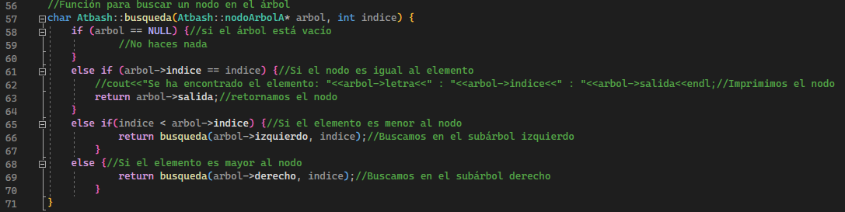

En esta función primero se comprueba si el árbol está vacío.

En caso de que el árbol este vacío, no hace nada.

En caso de que el árbol no este vacío, y además sea igual el valor del árbol que apunta a indice, es igual a indice, retorna el valor del miembro salida de ese nodo específico.

En caso de que el indice ingresado, sea menor que el nodo actual, se retorna a sí misma la función, pero esta vez buscando por el lado izquierdo del árbol.

En caso de que el indice ingresado sea mayor al nodo actual, se retorna a sí misma la función, pero esta vez buscando por el lado derecho del árbol.

Debido a que esta función miembro es de tipo “char”, debe devolver un valor de ese tipo, dicho valor se devuelve al método que la invocó para después el método que invocó a esta función retorne el mismo valor de nuestra función miembro, para que este valor sea almacenado en un arreglo de tipo char.

**Explicación de la función miembro “destruirNodo”**

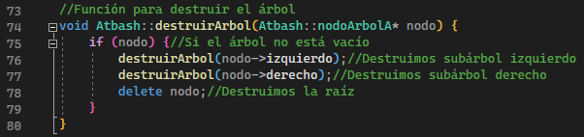

En esta función, se comprueba si el árbol no está vacío, para enseguida llamarse la función a sí misma, pero por el lado izquierdo, para en seguida hacer lo mimo por el lado derecho, para después eliminar el nodo .

**Explicación de la función miembro “preOrden”**

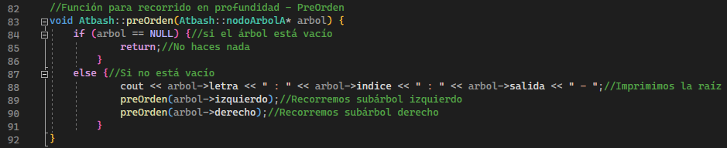

En esta función miembro, primero se comprueba sí el árbol está vacío.

En caso de que el árbol está vacío solo regresa sin hacer nada.

En caso de el que árbol no esté vacío, primero muestra el contenido del nodo actual: “letra”, ”indice” y “salida”. Para enseguida llamarse a sí misma la función, pero para el lado izquierdo del árbol, para después llamarse a sí misma por el lado derecho del árbol.

**Explicación del método constructor**

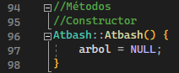

En el método constructor de nuestra clase Atbash, se inicializa la raíz de nuestro árbol a nulo.

**Explicación del método destructor**

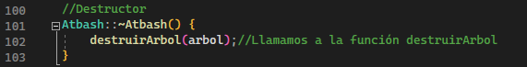

En el método destructor únicamente se invoca a la función miembro “destruirArbol” pasando como argumento el árbol en cuestión.

**Explicación del método “ingresar”**



En este método de nuestra clase, únicamente mandamos llamar a la función miembro “insertarNodo”, pasando como argumentos a nuestra función los parámetros que son proporcionados en el código principal.

**Explicación del método “ver”**

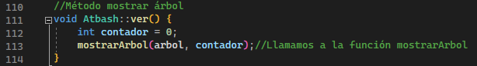

En este método de nuestra clase definimos una variable de tipo entero llamada “contador” inicializada a 0, esto para que contador vaya incrementando en cada ejecución de la función “mostrarArbol”, pasando como argumento el árbol, al igual que el contador.

**Explicación del método “cifrar”**

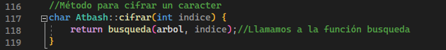

En este método de tipo char se llama mediante la sentencia “return” a la función miembro llamada “búsqueda” la cual devuelve como valor, el valor de salida del nodo en cuestión, para que a su vez este método devuelva el valor que devuelve la función miembro antes mencionada, esto para el que el valor regresado, sea almacenado en un arreglo durante la ejecución del programa.

**Nota: Debido a que las otras dos clases restantes fueron un copiar y pegar código con unas pocas modificaciones, solo se pondrán capturas del código completo de cada una de las clases, explicando en qué consisten los pequeños cambios en el código**

**En el código de Caezar.h:**

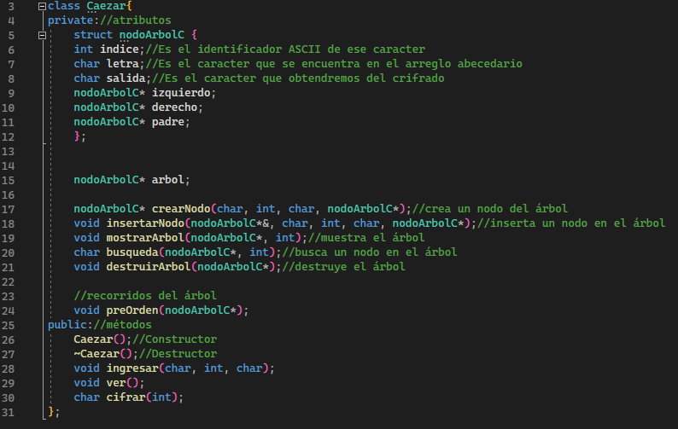

En esta clase el único cambio es el nombre de la estructura creada para hacer el árbol, y por consiguiente cambiando del tipo de dato de los punteros, tanto para el lado izquierdo, como para el lado derecho, como para el padre del nodo, así como para la creación del árbol, al igual que en las funciones miembro que requieren un puntero o puntero por referencia al árbol. También para el cambio del tipo de dato de la función miembro “crearNodo”. Todo lo demás se mantiene igual.

**En el código de Caezar.cpp:**

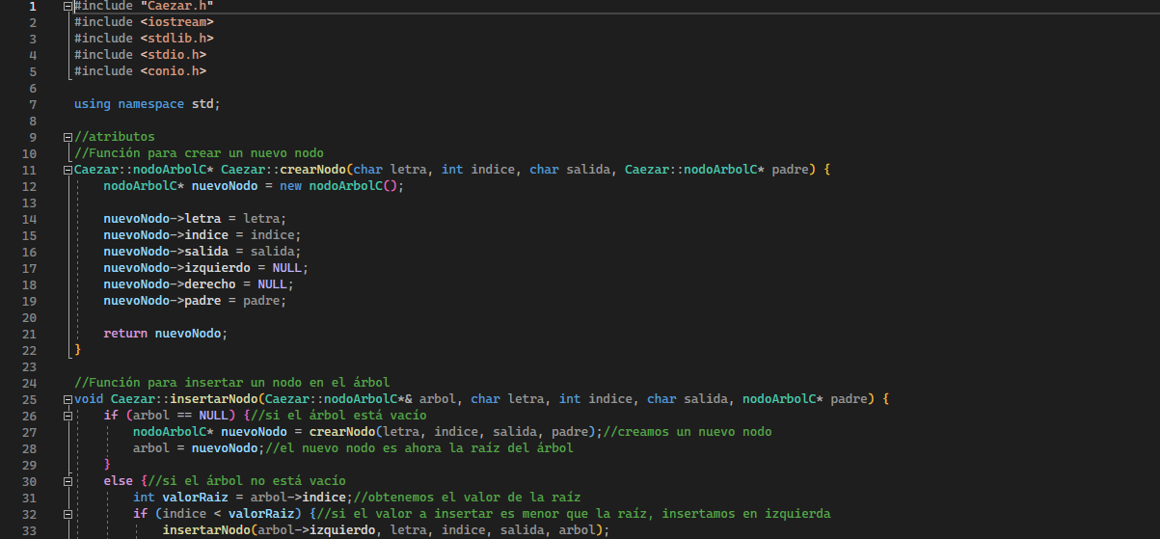

Aquí los únicos cambios es que el tipo de dato después del operador de resolutor de ámbito “::” que cambio de “nodoArbolA” a “nodoArbolC”, al igual que la clase a la que pertenece dichas funciones, que cambiaron de “Atbash” a “Caezar”, al igual que el tipo de dato del puntero “nuevoNodo” que cambio de “nodoArbolA” a “nodoArbolC”.

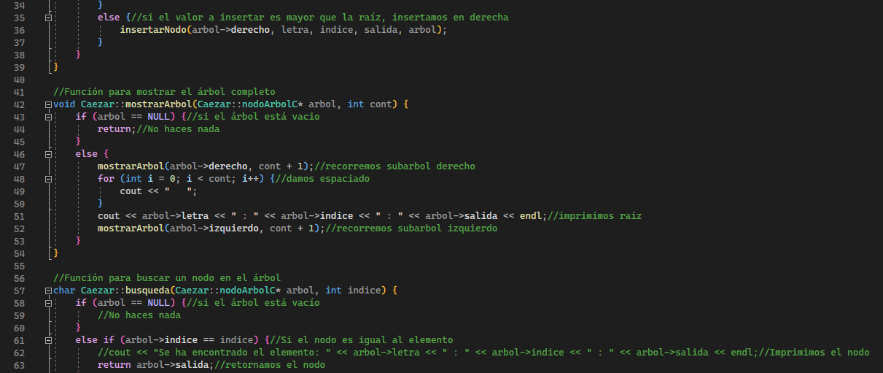

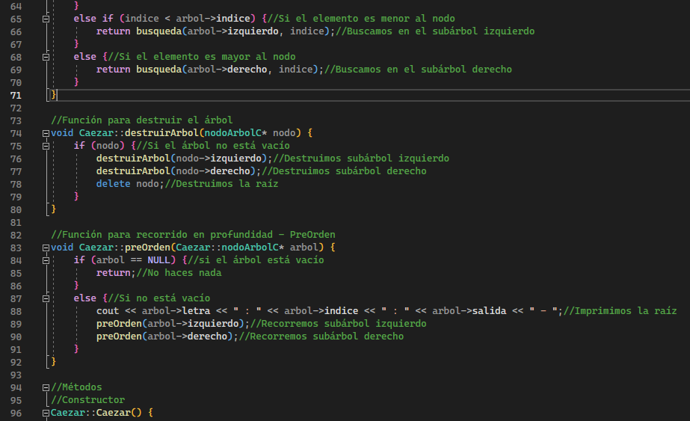

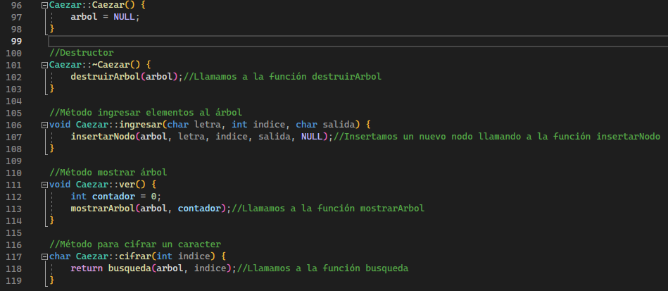

**En si lo único que cambio en el código de la clase Caezar con respecto a la clase Atbash, fue el tipo de dato de los punteros para los nodos del árbol de “nodoArbolA” a “nodoArbolC”, además de la clase a la que pertenecen tanto las funciones miembros como los métodos de la clase, que cambiaron de “Atbash” a “Caezar”. También cambio la inclusión del archivo de cabecera de la clase, que cambio de “Atbash.h” a “Caezar.h”**

**Código en a1z26:**

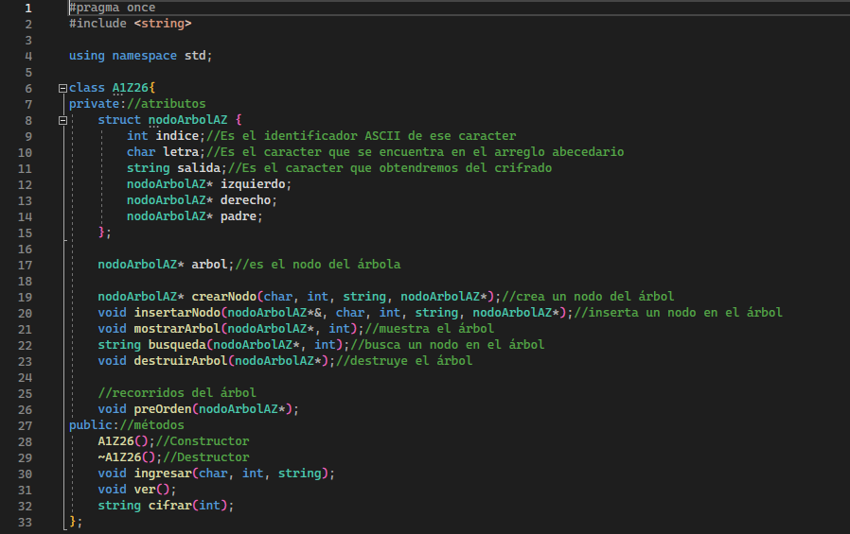

Los únicos cambios en el código de esta clase respecto a la clase Atbash, es que el nombre de la estructura cambio de “nodoArbolA” a “nodoArbolAZ”, al igual que tipo de dato de los punteros izquierdo, derecho, padre y árbol que pertenecen a dicha estructura.

También cambio el tipo de dato de la función “crearNodo”, de “nodoArbolA” a “nodoArbolAZ”, al igual que el tipo de dato que reciben como parámetro tanto la función miembro como los métodos de nuestra clase, cambiando de “nodoArbolA” a nodo “nodoArbolAZ”.

**Código en A1Z26.cpp:**

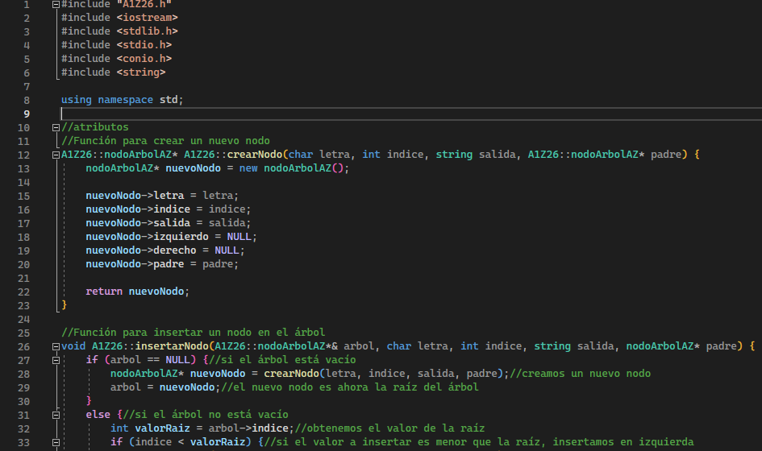

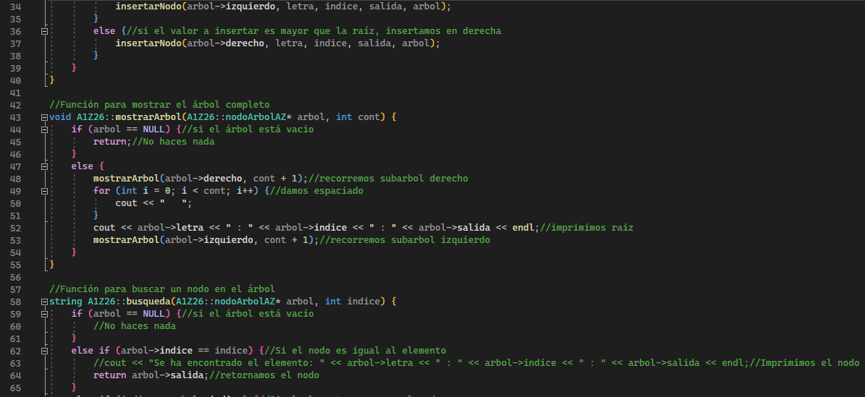

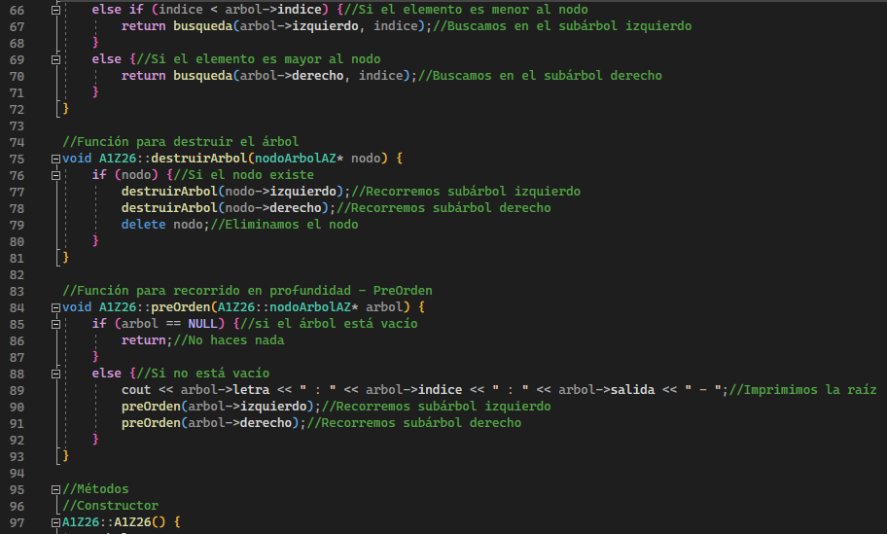

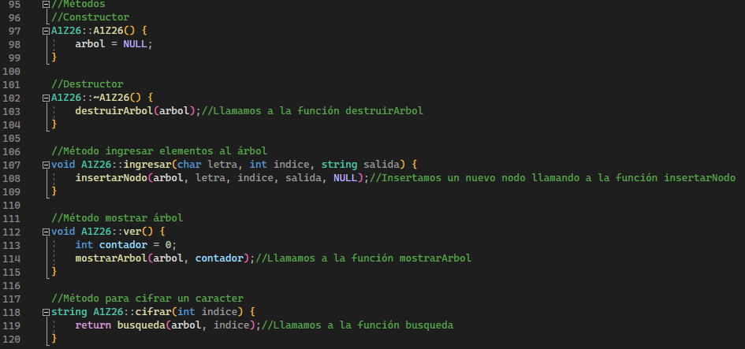

**En si lo único que cambio en el código de la clase A1Z26 con respecto a la clase Atbash, fue el tipo de dato de los punteros para los nodos del árbol de “nodoArbolA” a “nodoArbolAZ”, además de la clase a la que pertenecen tanto las funciones miembros como los métodos de la clase, que cambiaron de “Atbash” a “A1Z26”. También cambio la inclusión del archivo de cabecera de la clase, que cambio de “Atbash.h” a “A1Z26.h”**

Esta es la forma en la que funciona mi cifrador de textos utilizando árboles binarios de búsqueda para realizar el cifrado, guardando el resultado del cifrado en un documento de texto que se guarda en el escritorio del usuario.

**Pruebas y resultados:**

Nota: Primero que nada, en caso de que el usuario mediante la ejecución del programa decida cifrar el contenido de un documento de texto, este mismo debe existir previa y **ÚNICAMENTE TENER CARACTERES DISPONIBLES EN EL TECLADO INGLÉS**, y de preferencia que el documento de texto este guardado en el escritorio. En estas ejemplificaciones haremos la ejecución del programa ingresaremos texto al programa tanto utilizando un documento de texto, como ingresando a mano un texto mediante teclado.

Nota 2: En la ejecución de la portada, se mostrarán capturas a media ejecución como al final de la ejecución de la portada.

Primera ejecución con inserción de texto manual:

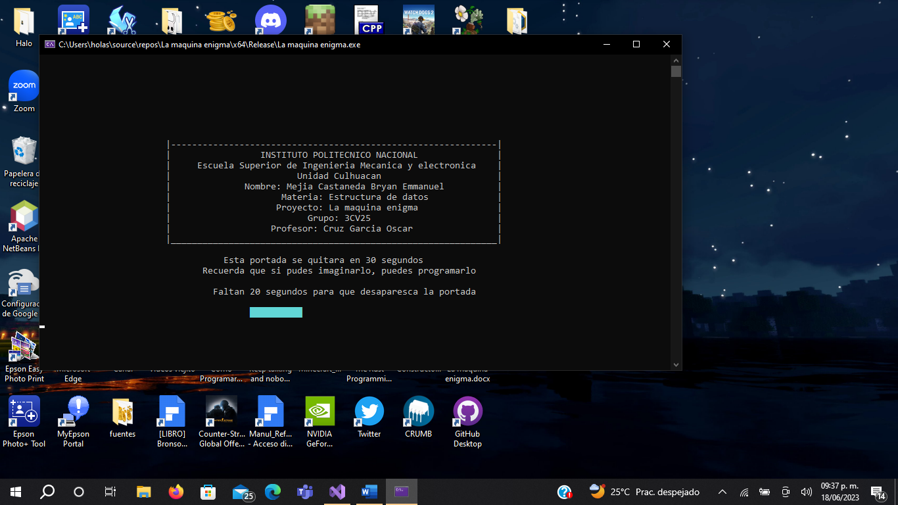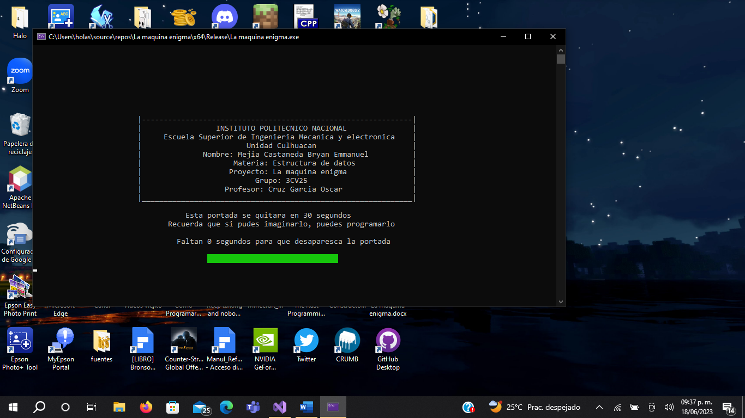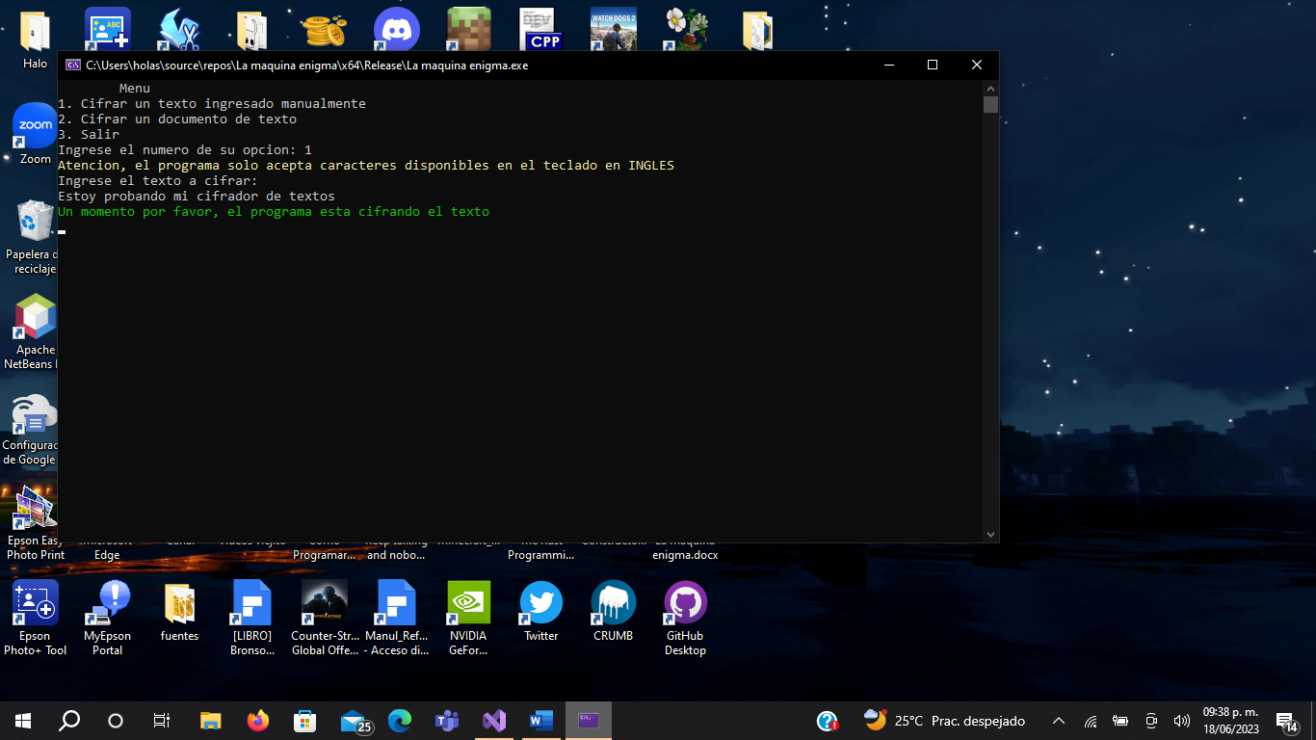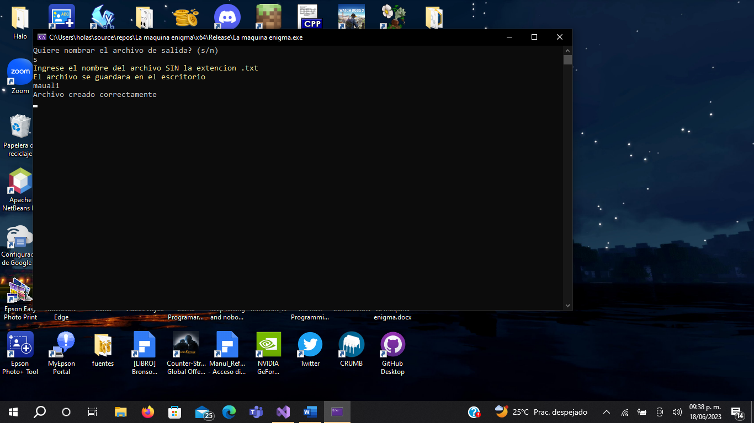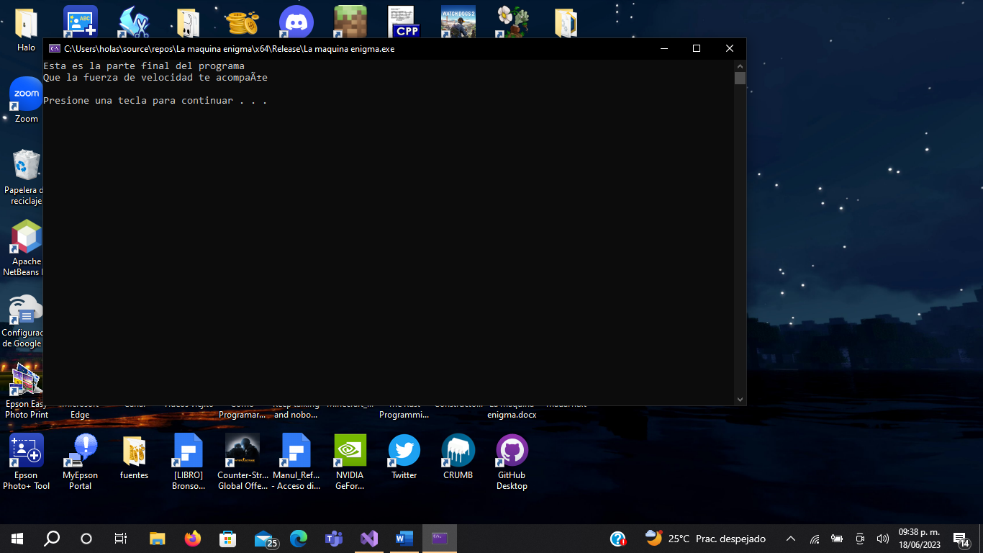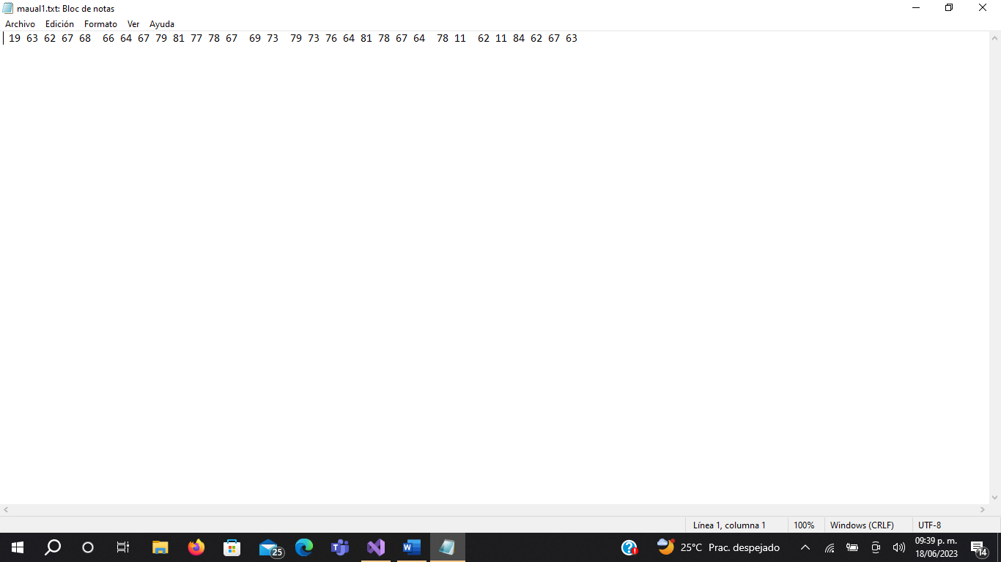

Segunda ejecución manual:

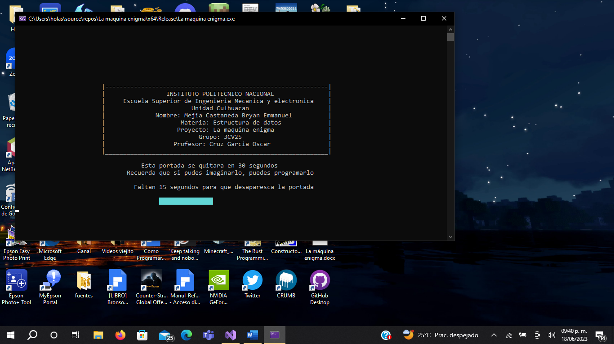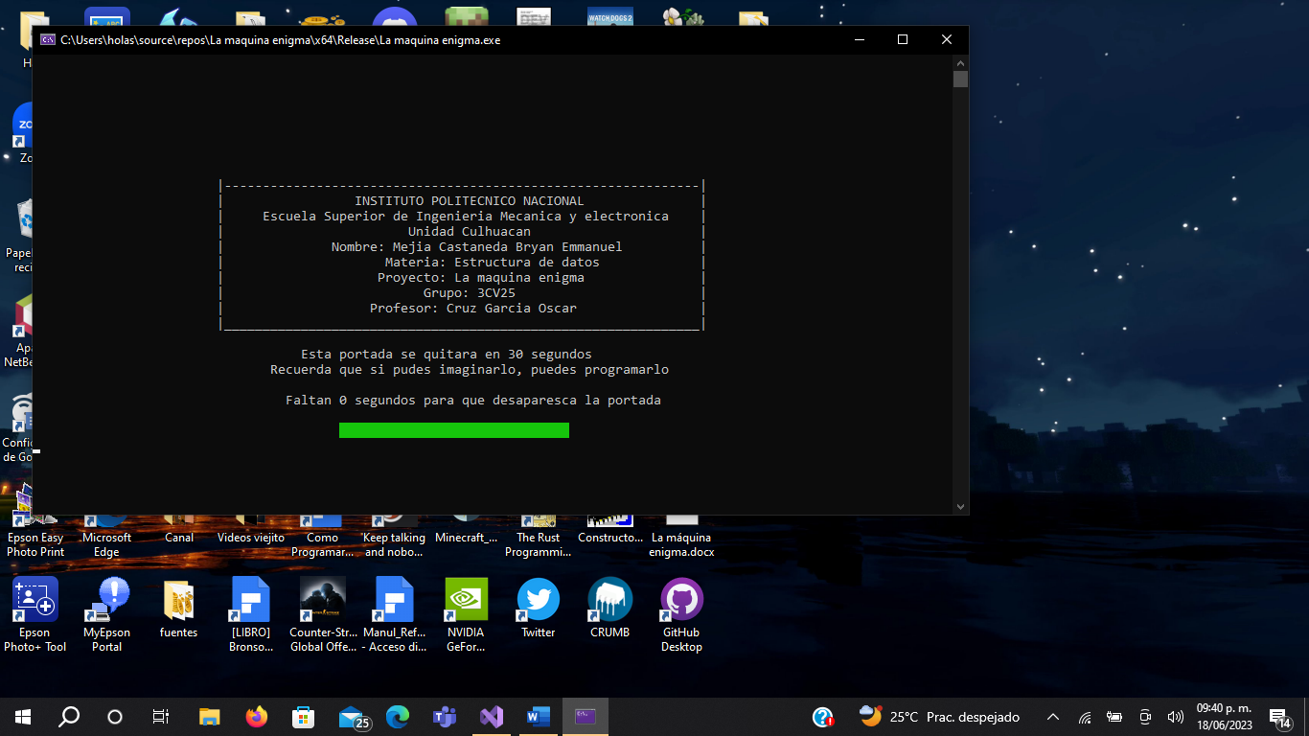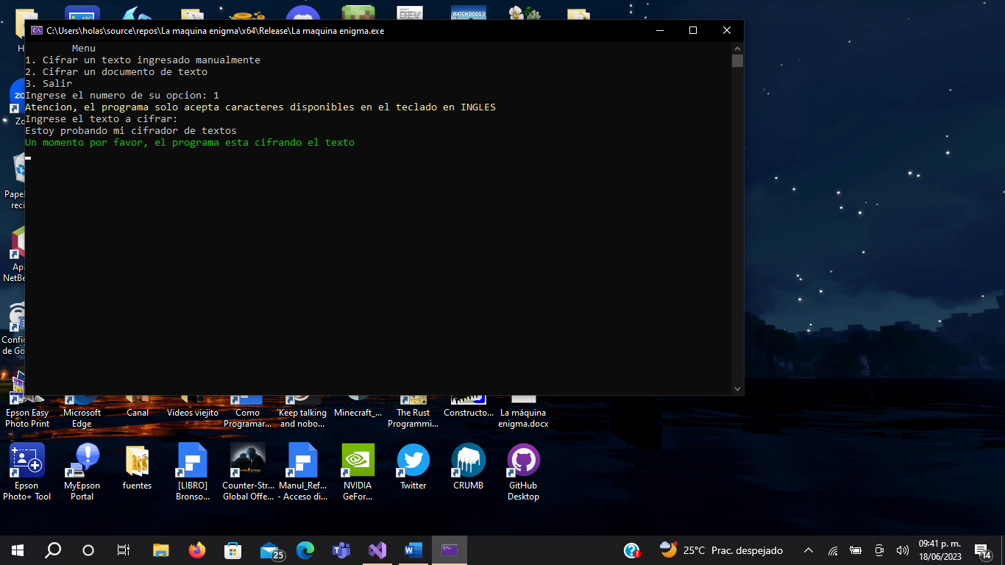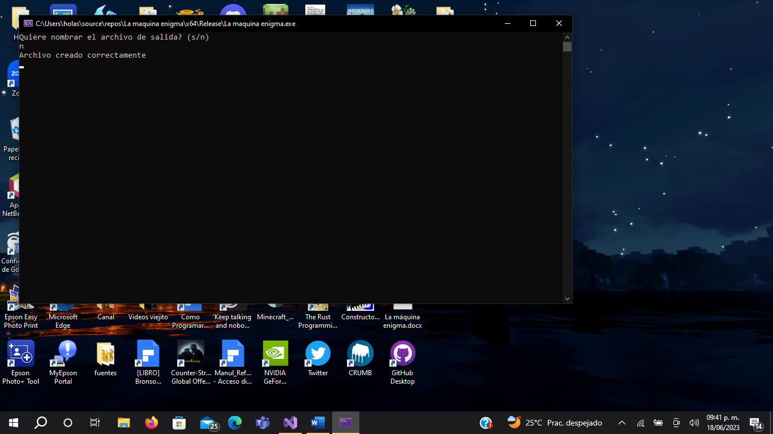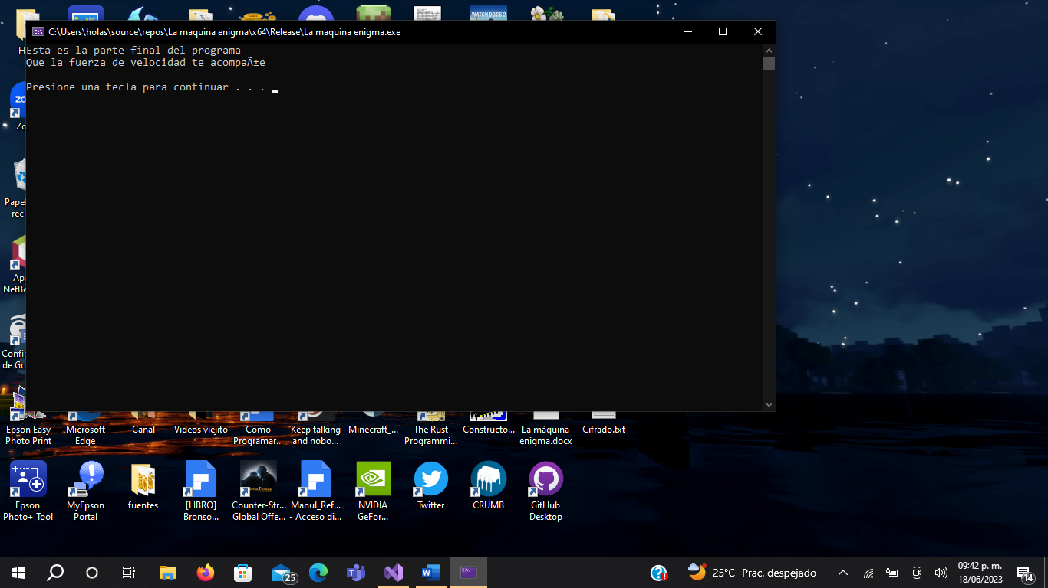

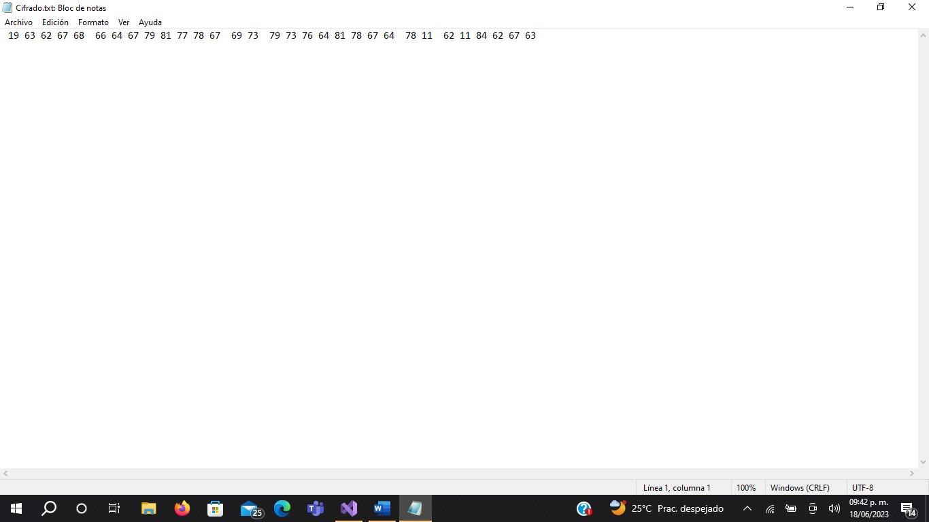

Primera ejecución con documento de texto:

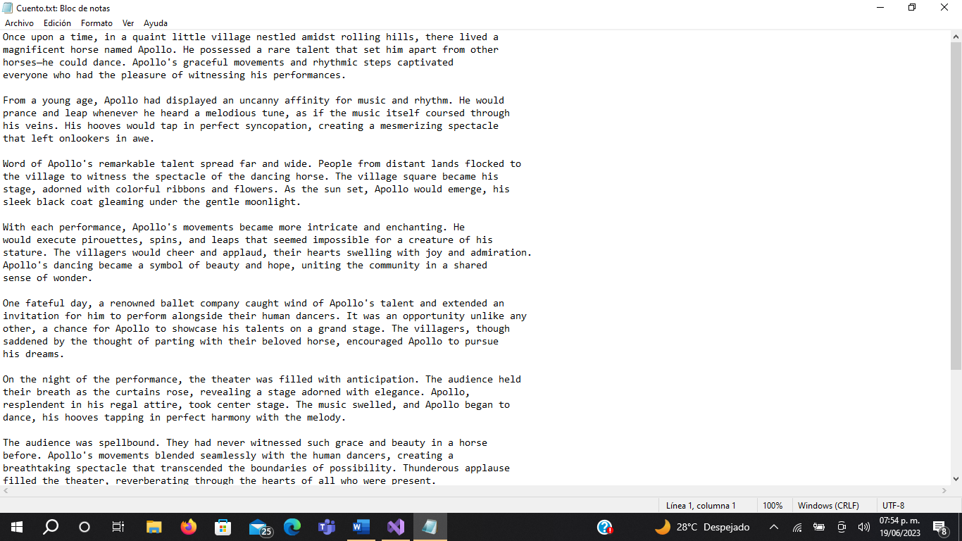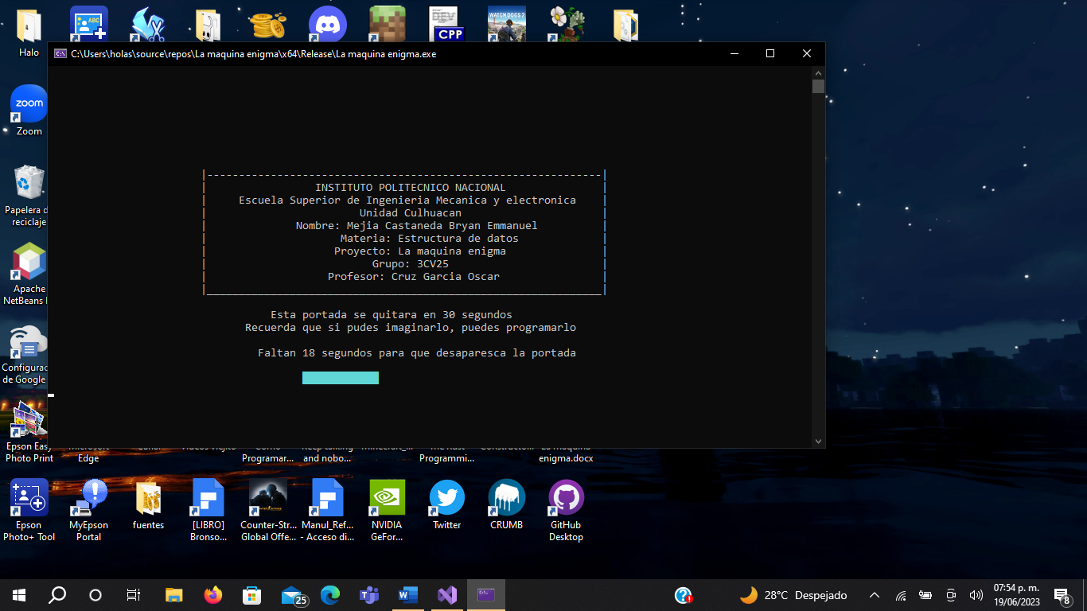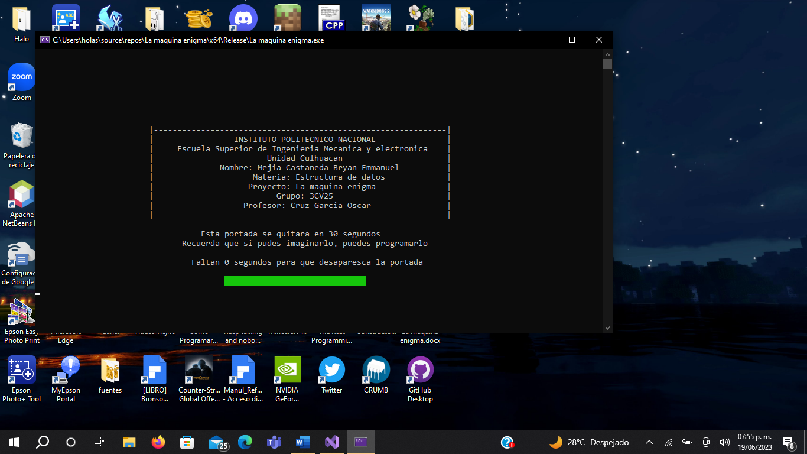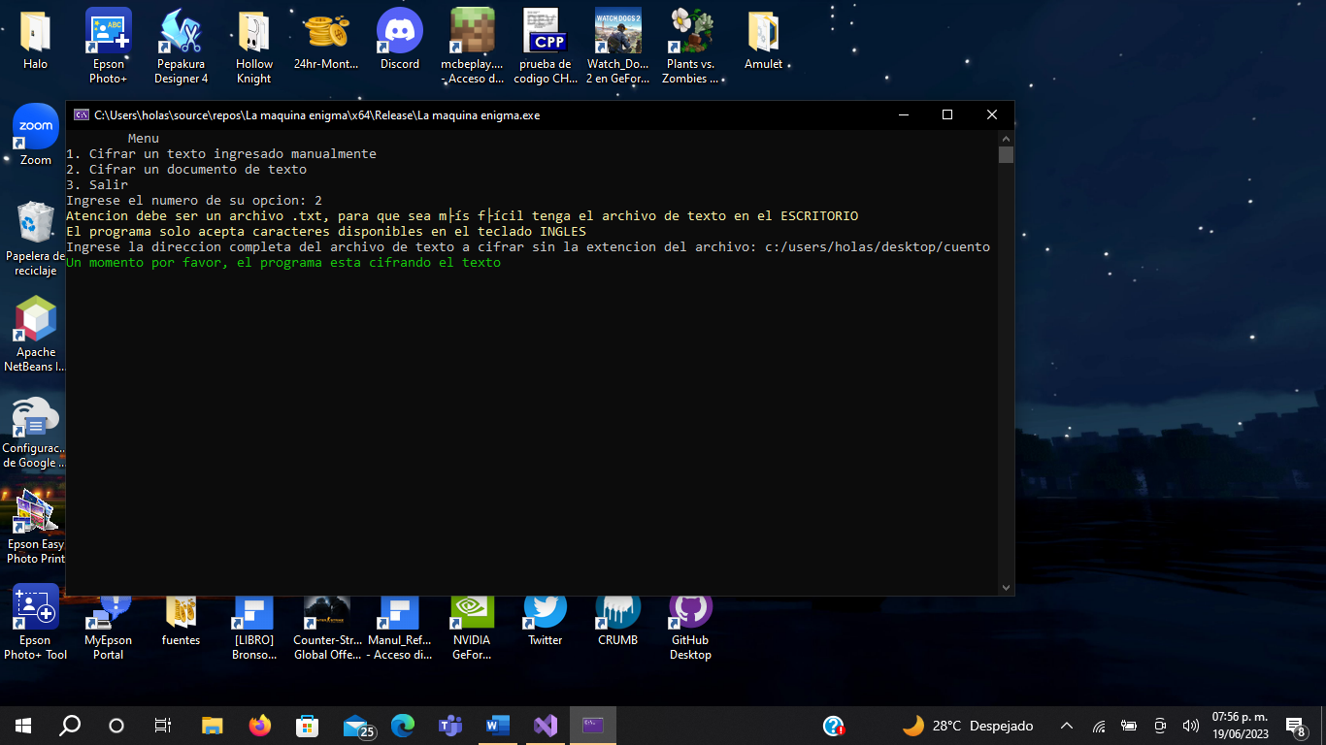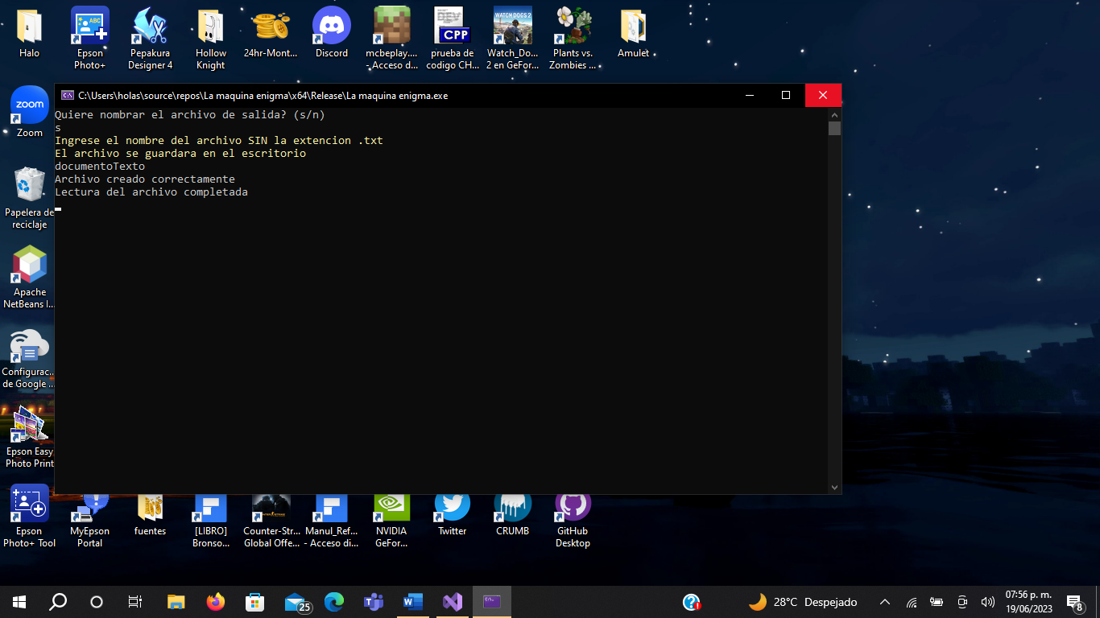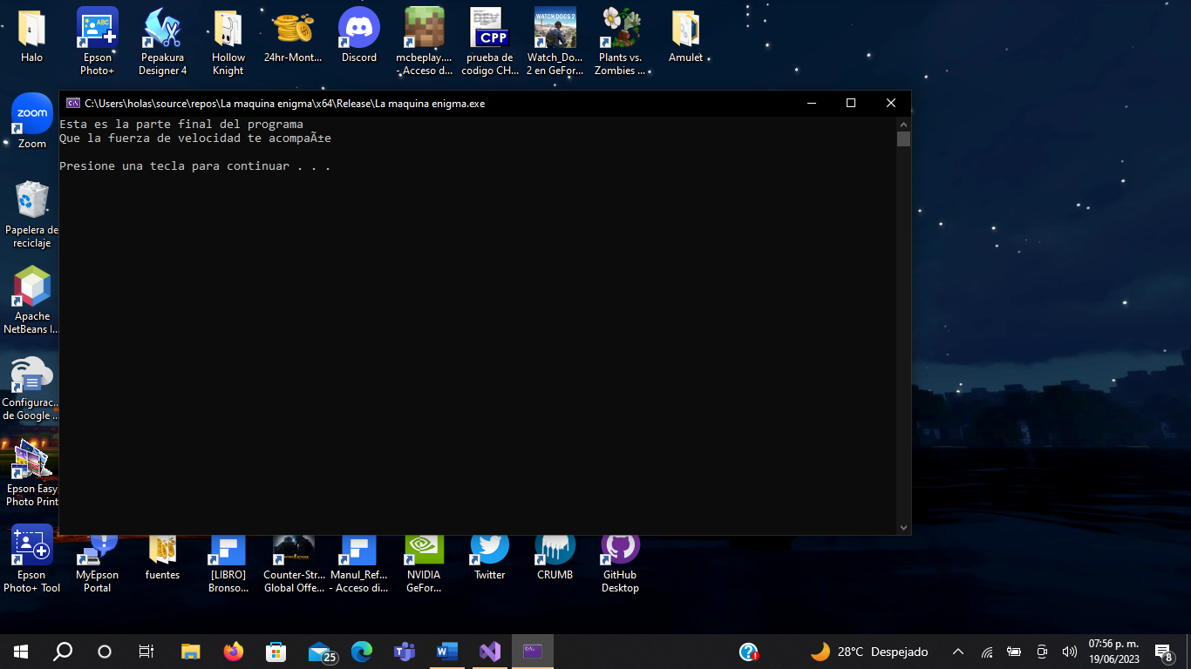



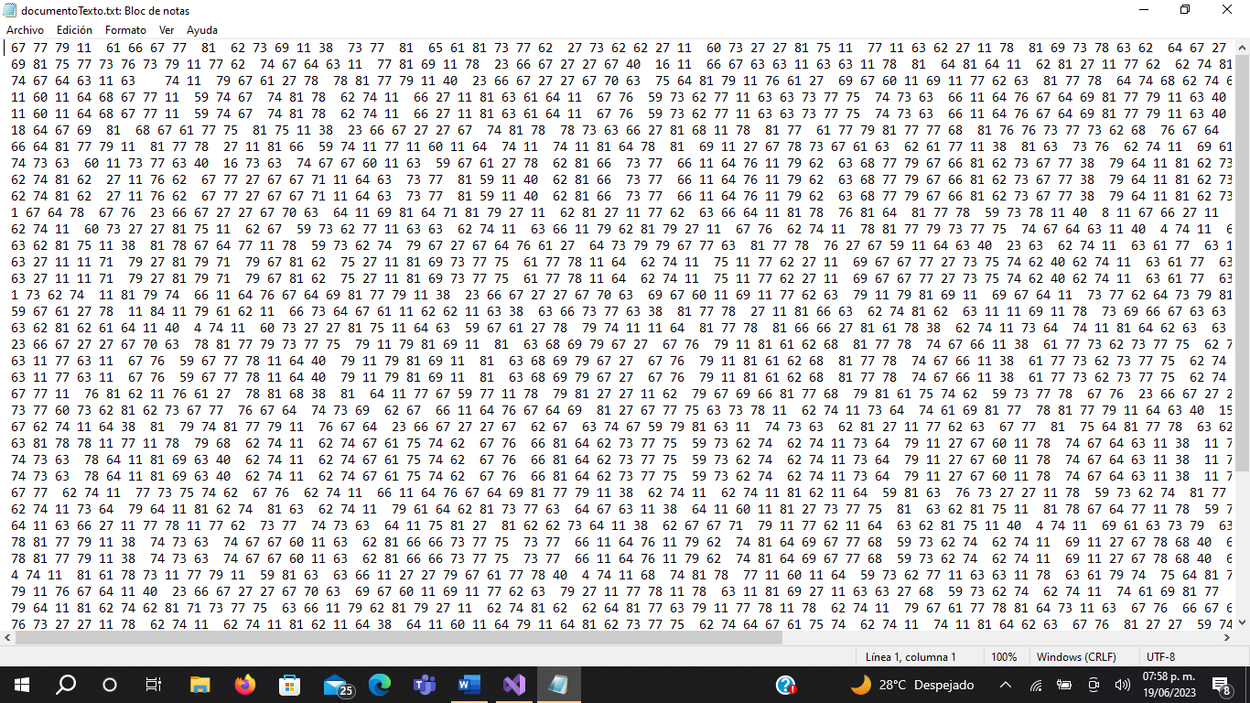

Segunda ejecución con documento de texto:

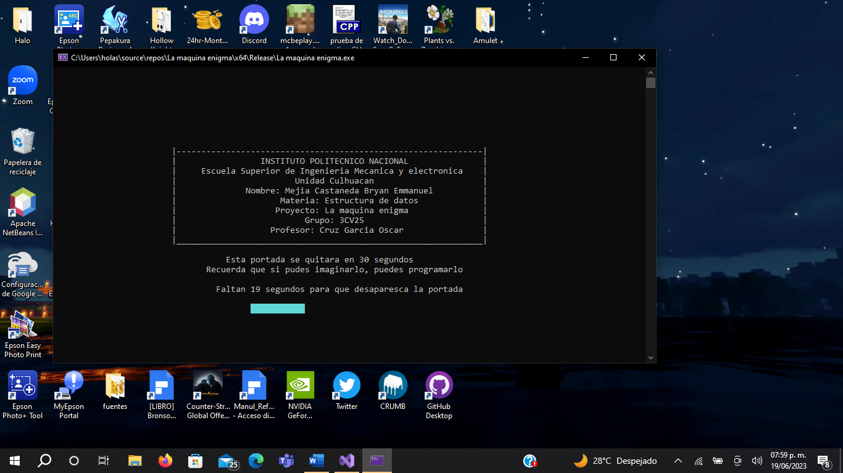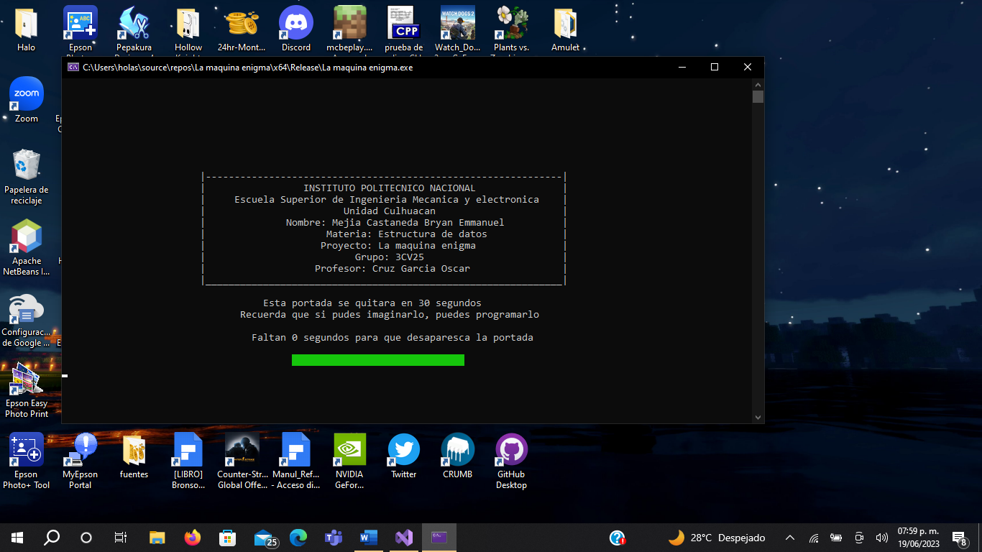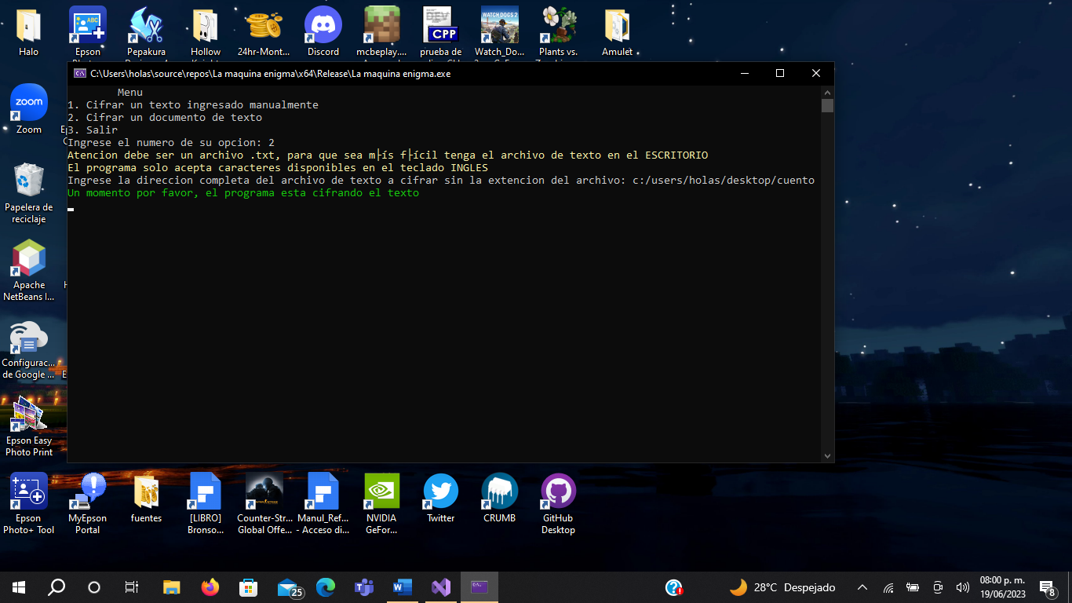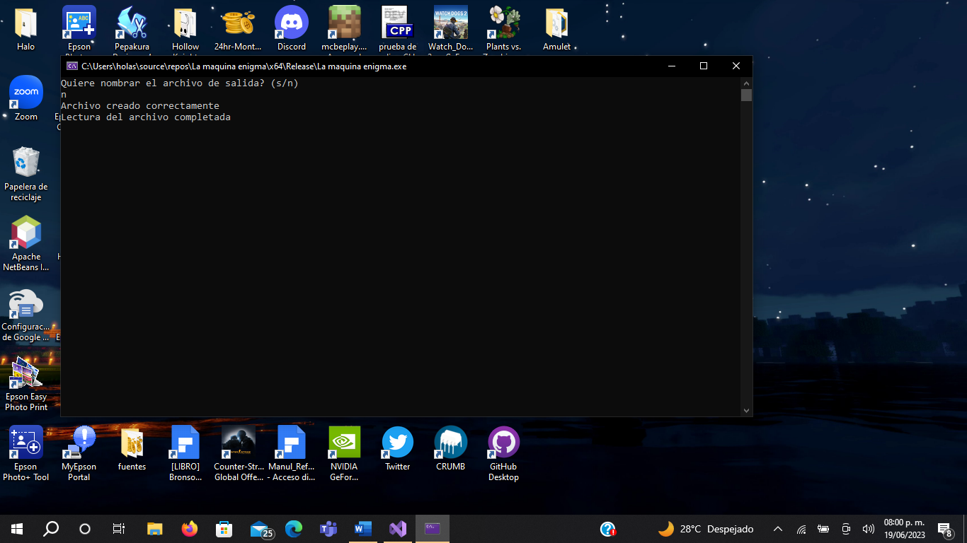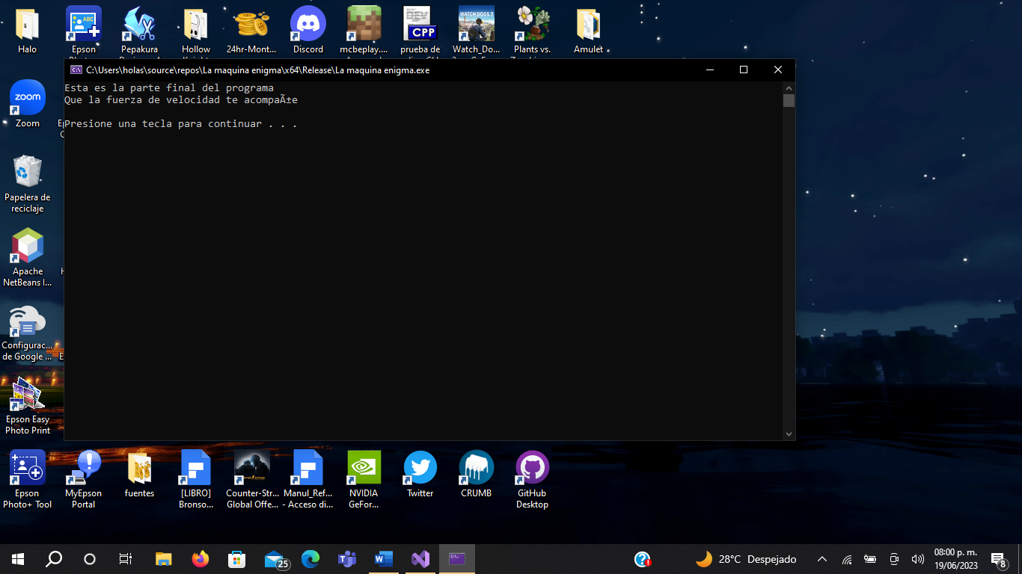

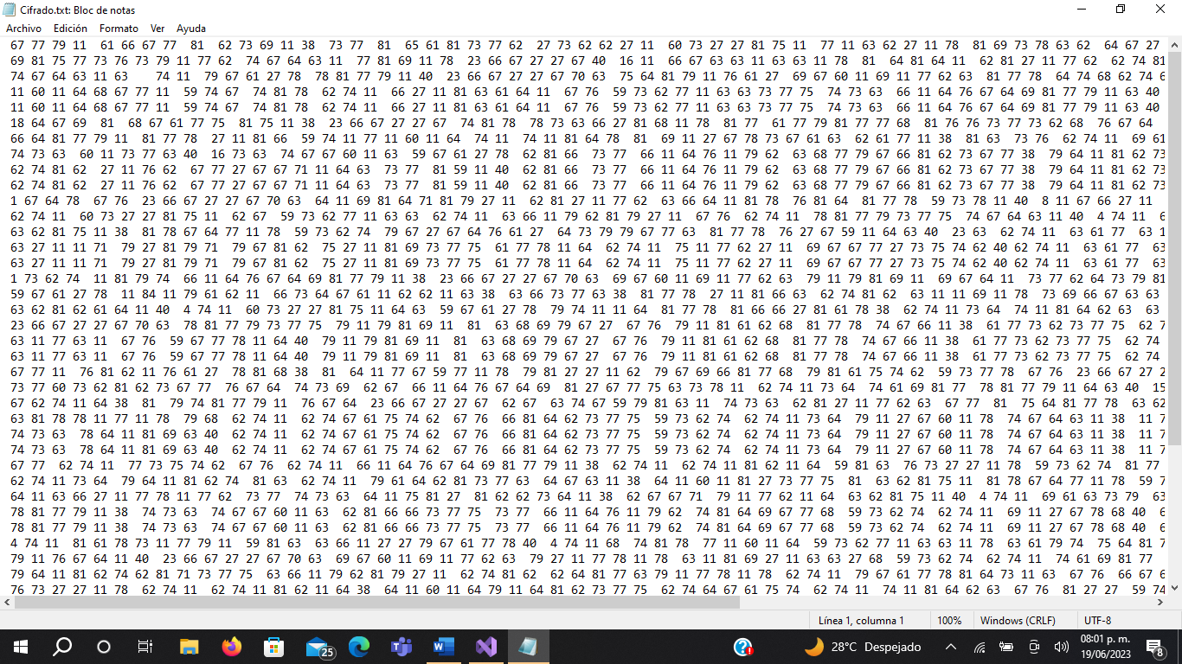

**Observaciones:**

En caso de que la dirección de documento de texto esté mal escrita el programa soltará un mensaje de error, diciendo que no se pudo abrir el archivo, y en seguida se cerrará, también cuando el programa no pueda crear por algún motivo el archivo de salida donde se guardará el texto ya cifrado.

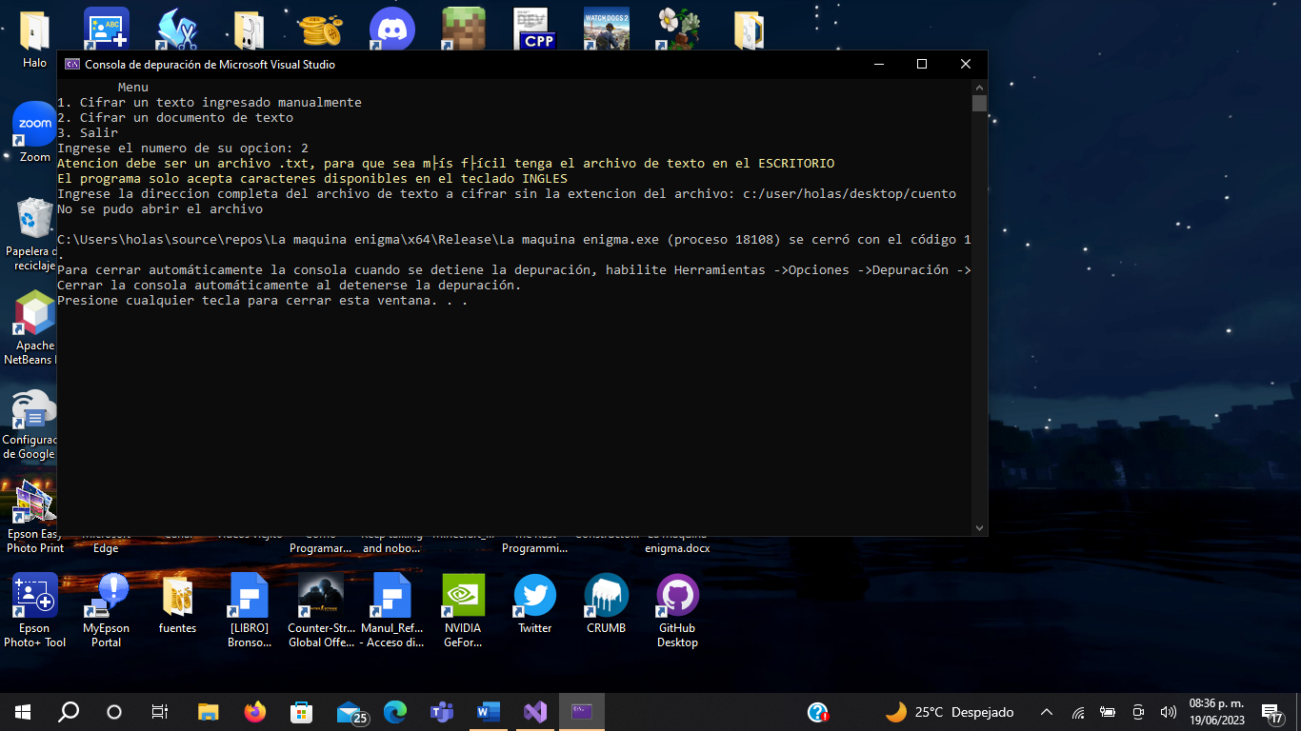

En caso de que el texto ingresado por el usuario o por el documento de texto contenga caracteres especiales como la letra “ñ” o letras acentuadas, el programa deja un espacio vació en el documento de texto de salida.